الجمهورية الجزائرية الديمقراطية الشعبية
وزارة التربية الوطنية. المستوى: السنة الثالثة متوسط. متوسطة :غبريني محمد خ.خ
الاختبار الثاني في مادة العلوم الفيزيائية والتكنولوجيا
الوضعية الأولى :

في حصة الاعمال المخبرية طلب الأستاذ من فوج التحدي دراسة الجهة الاصطلاحية للتيار الكهربائي
- ماهو العنصر الكهربائي الذي يمكن من خلاله تحديد جهة التيار الكهربائي
- طلب الأستاذ منهم ربط جهاز قياس شدة التيار الكهربائي الموضح في الوثيقة -1- في الدارة الكهربائية
- ما اسم هذا الجهاز و كيف يوصل في الدارة الكهربائية .
- ماذا يقصد بشدة التيار الكهربائي .
- احسب شدة التيار التي يقيسها الجهاز .
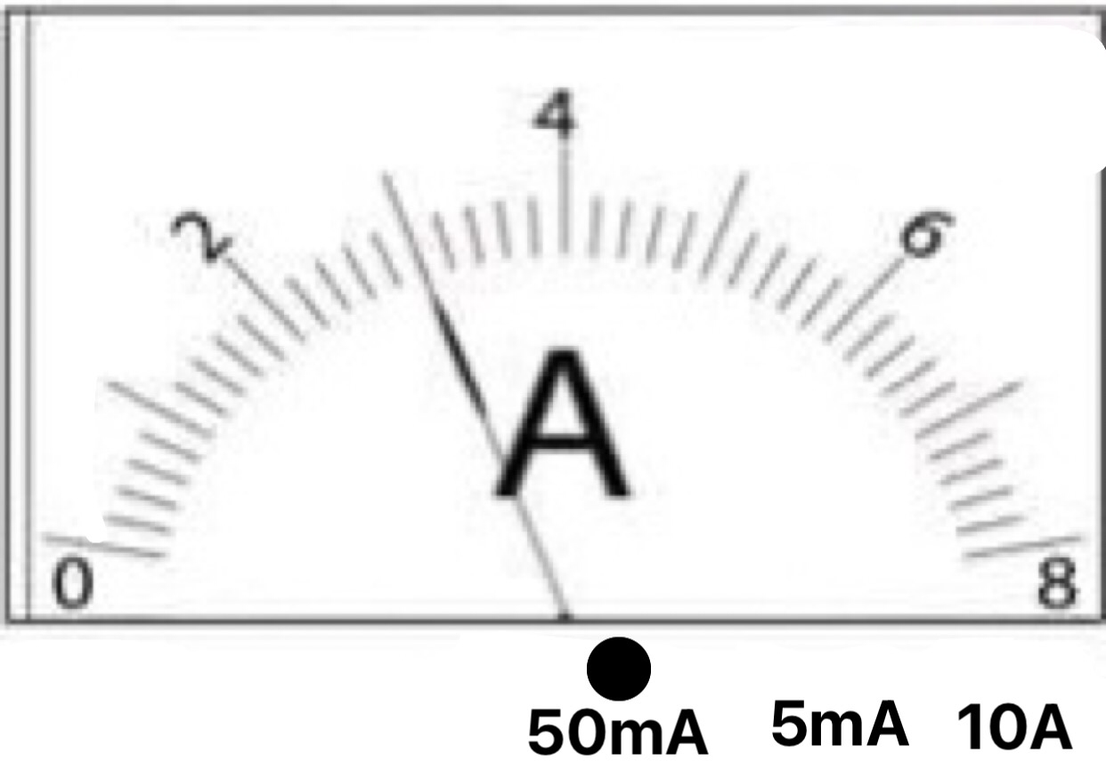
- ارسم مخطط الدارة الكهربائية باستعمال الرموز النظامية ( مصباح،
مولد ،جهاز الوثيقة 1 ، و عنصر تحديد جهة التيار الكهربائي )
مبينا عليه جهة الدقائق الكهربائية و جهة التيار الكهربائي

وثيقة-1-

الوضعية الثانية :

حسام العطار طفل من غزة المحتلة أراد ان ينير عتمة المخيمات فقام بتوليد الطاقة الكهربائية مستعينا بطاقة الرياح حيث قام بتثبيت مروحة في اعلى الخيمة بغرض انارتها
- اشرح عمل التركيبة باستعمال مخطط السلسلة الوظيفية.
-انجز مخطط السلسلة الطاقوية للتركيبة.

- ينص مبدأ انحفاظ الطاقة على أن الطاقة لاتستحدث ولا تزول .
-اكتب علاقة انحفاظ طاقة الدينامو.
-3ذهب حسام الى المتجر لشراء مصابيح فعثر على مصباح عادي كتب عليه 75w و على مصابيح فلورية كتب عليها 12w ساعد حسام فاختيار المصابيح المناسبة بالاجابة عما يلي:
- ماذا تمثل الدلالتان 12w و 75w ؟
- ماهو نمط تحويل الطاقة في المصباح العادي ؟
-4اذا علمت ان المصابيح تشتغل مدة 4 ساعات يوميا في الخيمة ،
- احسب الطاقة التي يحولها المصباح بـ kj ثم بـ wh .
- ماهو المصباح الذي تقترح على حسام شراءه و لماذا ؟

